**ANALISA KOMPARATIF PENILAIAN PERSEDIAAN OBAT MENURUT PSAK 14 VS PSAP NO. 5 DIKAITKAN DENGAN PENCEGAHAN KECURANGAN PADA UPTD PUSKESMAS PONDOK PUCUNG**

**SKRIPSI**

Sebagai Salah Satu Syarat Untuk Memperoleh Gelar

Sarjana Akuntansi pada Program Studi

Akuntansi



**SELA ALI YANTI**

**NIM : 2016353479**

**INSTITUT TEKNOLOGI DAN BISNIS AHMAD DAHLAN**

**JAKARTA**

**2023**

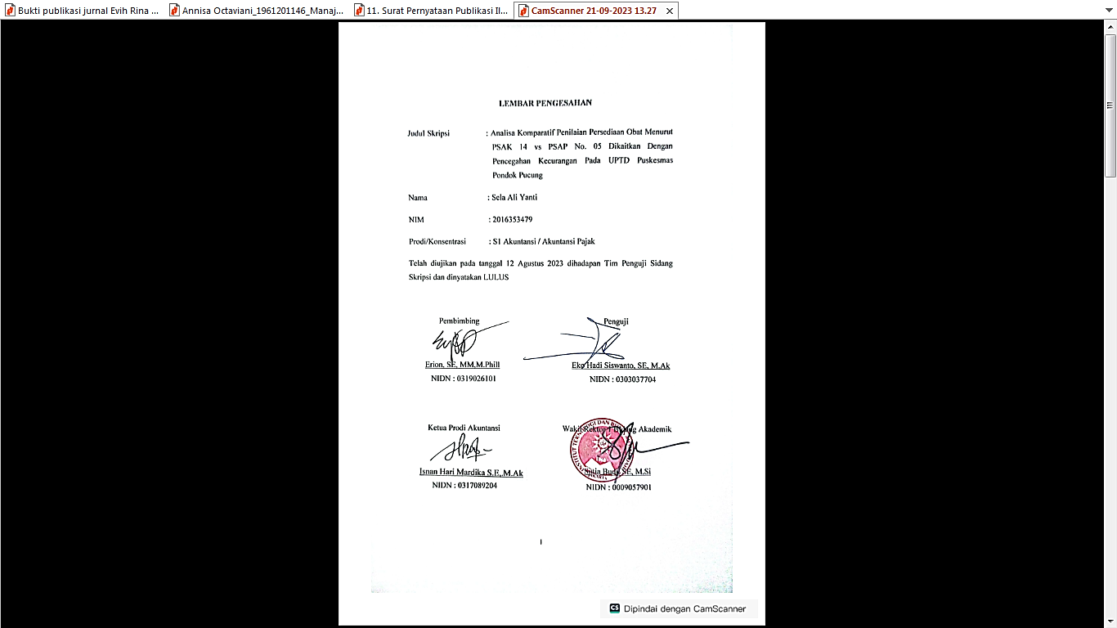

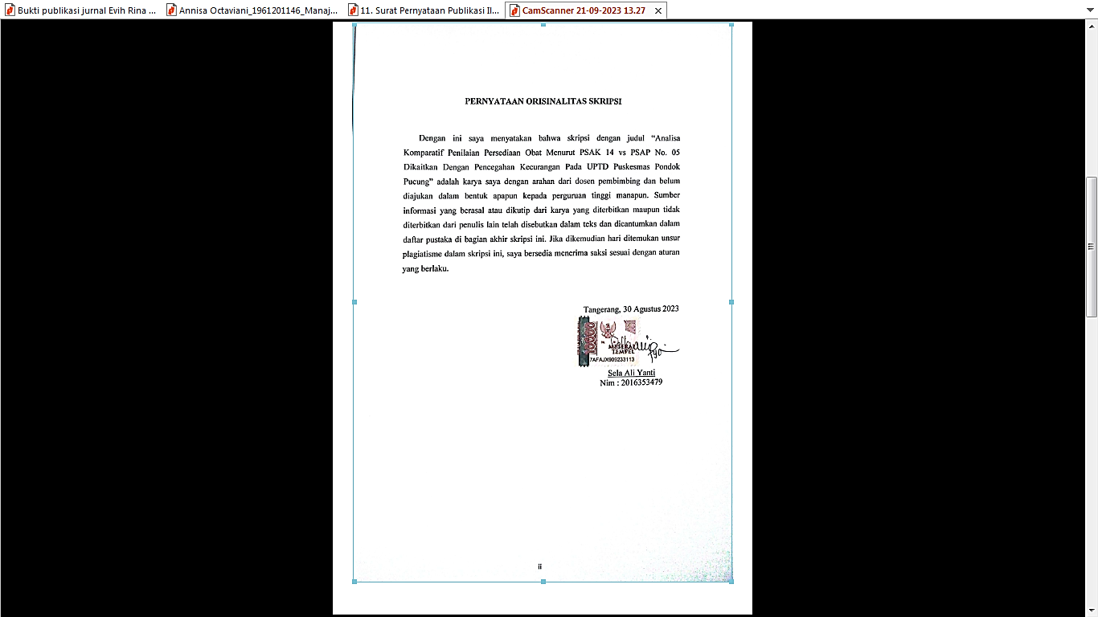

# **LEMBAR PERSEMBAHAN**

*Bismillahirrohmanirrohim*

*Alhamdulillah*, berkat rahmat dari Allah SWT dan karena berkat izinnya, do’a orang tua serta usaha yang begitu keras saya dapat menyelesaikan tugas skripsi ini dengan tepat waktu. Tiada kata yang dapat menggambarkan kepuasan hati ini karena menyelesaikan satu tahapan dari target hidup saya. Skripsi ini saya persembahkan :

*Teruntuk :*

*Ibunda tercinta Sariyah*

*Alm. Ayahanda tercinta Ali*

*Anakku M. Ali Angkasa*

*Adik kandungku M. Firkah Davy Albar*

*drg. Suci Fitriasari, drg. Asih Nasution, drg. Tata Kartika, dr. Mulki Rahmawati Syarifah Alawiah, Winna Agustine, Renita Hardiah, Ena Mardiana Sari, Siti Umayah Ambarwati, Ayanih*

*Teman-teman seperjuangan Kampus ITB-AD Ciputat*

# **KATA PENGANTAR**

*Alhamdulillahirabbil alaamin* segala puji dan syukur penulis panjatkan kehadirat Allah SWT atas limpahan rahmat, hidayah, dan karunia-Nya, sehingga penulis dapat menyelesaikan Skripsi dengan judul “Analisa Komparatif Penilaian Persediaan Obat Menurut PSAK 14 vs PSAP No. 05 Dikaitkan Dengan Pencegahan Kecurangan Pada UPTD Puskesmas Pondok Pucung”. Penyusunan skripsi ini dimaksudkan untuk memenuhi salah satu syarat kelulusan dalam meraih gelar Sarjana pada program studi S1 Akuntansi di Fakultas Ekonomi Intitut Teknologi dan Bisnis Ahmad Dahlan Jakarta.

Penulis menyadari bahwa keberhasilan penulis dalam penyusunan skripsi ini tentunya tidak terlepas dari bantuan berbagai pihak, baik bantuan moral maupun material. Untuk itu penulis ingin menyampaikan rasa hormat dan terima kasih kepada :

1. Bapak Isnan Hari Mardika, S. Ak. MA. K selaku Ketua Prodi Studi Akuntansi ITB Ahmad Dahlan Jakarta
2. Bapak Erion, SE, MM,M.Phill, selaku dosen pembimbing yang telah meluangkan waktu dan dengan sabar memberikan bimbingan serta pengarahan selama penyusunan Skripsi
3. Bapak Eko Hadi Siswanto, SE, M.Ak selaku dosen penguji.
4. Segenap Dosen Intitut Teknologi dan Bisnis Ahmad Dahlan Jakarta yang telah memberikan ilmu bermanfaat selama penulis menimba ilmu.
5. Kepada Orang Tua tercinta serta keluarga yang mendorong dan mendo’akan selama masa perkuliahan hingga selesainya Tugas Akhir Skripsi ini.
6. Rekan-rekan seperjuangan dan semua pihak yang tidak dapat disebutkan namanya satu per satu yang telah memberikan dorongan serta bantuan selama penyusunan Skripsi ini.

Pada akhirnya, penulis menyadari bahwa dalam penulisan skripsi ini masih banyak terdapat kekurangan. Oleh karena itu, dengan segala kerendahan hati penulis mengharapkan masukan berupa kritik dan saran yang membangun dari berbagai pihak. Semoga skripsi ini kedepannya dapat bermanfaat bagi para pembaca dan semua pihak khususnya dalam bidang akuntansi.

Tangerang, Agustus 2023

Sela Ali Yanti

# **DAFTAR ISI**

HALAMAN SAMPUL..............................................................................................

LEMBAR PENGESAHAN .....................................................................................i

PERNYATAAN ORISINALITAS SKRIPSI..........................................................ii

LEMBAR PERSEMBAHAN.................................................................................iii

KATA PENGANTAR............................................................................................iv

ABSTRAK..............................................................................................................vi

ABSTRACT...........................................................................................................vii

DAFTAR ISI.........................................................................................................viii

DAFTAR TABEL....................................................................................................x

DAFTAR GAMBAR.............................................................................................xii

BAB I PENDAHULUAN 1

1.1 Latar Belakang 1

1.2 Pembatasan Masalah 2

1.3 Rumusan Masalah 3

1.4 Tujuan Penelitian 3

1.5 Manfaat Penelitian 3

BAB II TINJAUAN PUSTAKA, KERANGKA PEMIKIRAN DAN HIPOTESIS 5

2.1 Tinjauan Pustaka 5

2.1.1 Persediaan 5

2.1.2 Pernyataan Standar Akuntansi Keuangan No. 14 (PSAK No. 14) Tentang Persediaan 11

2.1.3 Pernyataan Standar Akuntansi Pemerintah No. 05 (PSAP No. 05) 14

2.1.4 Kecurangan 17

2.1.5 Sistem Pengendalian Intern (SPI)...........................................................17

2.2 Penelitian Terdahulu 19

2.3 Kerangka Pemikiran 21

2.4 Hipotesis 22

BAB III METODOLOGI PENELITIAN 22

3.1 Desain Penelitian 23

3.2 Obyek dan Waktu Penelitian 23

3.3 Jenis Penelitian 23

3.4 Teknik Pengumpulan Data 24

3.5 Teknik Analisis Data 25

BAB IV HASIL DAN PEMBAHASAN 27

4.1 Gambaran Umum Obyek Penelitian 27

4.1.1 Sejarah Singkat Puskesmas Pondok Pucung 27

4.1.2 Visi dan Misi Puskesmas Pondok Pucung 28

4.1.3 Motto Puskesmas Pondok Pucung 28

4.1.4 Struktur Organisasi dan Pembagian Tugas serta Tanggung Jawab 29

4.1.5 Layanan yang tersedia di UPTD Puskesmas Pondok Pucung 34

4.1.6 Sumber Daya Manusia 34

4.2 Deskripsi Data 35

4.3 Analisis Data............................................................................................... 35

4.4 Daftar Persediaan Obat pada UPTD Puskesmas Pondok Pucung 36

4.5 Proses Pengendalian Persediaan Obat di UPTD Puskesmas PondokPucung ....................................................................................................................37

4.6 Analisa Penilaian Persediaan Obat pada UPTD Puskesmas Pondok Pucung........................................................................................................39

4.7 Pembahasan 77

4.8 Analisa Pencegahan Kecurangan pada UPTD Puskesmas Pondok Pucung 79

BAB V SIMPULAN DAN SARAN 81

5.1 Simpulan 81

5.2 Saran 82

DAFTAR PUSTAKA

LAMPIRAN

DAFTAR RIWAYAT HIDUP

# **DAFTAR TABEL**

Tabel 2.1 Penelitian-Penelitian Terdahulu 19

Tabel 4.1 Daftar Persediaan Obat 36

Tabel 4.2 Persediaan Obat Amlodipin 10 mg dengan Metode FIFO 46

Tabel 4.3 Persediaan Obat Amlodipin 10 mg dengan Metode LIFO 47

Tabel 4.4 Persediaan Obat Amlodipin 10 mg dengan Metode Rata-Rata 49

Tabel 4.5 Perbandingan Laporan Laba Rugi Metode FIFO,LIFO, dan Rata-Rata 50

Tabel 4.6 Persediaan Obat Antasida DOEN Suspensi dengan Metode FIFO 52

Tabel 4.7 Persediaan Obat Antasida DOEN Suspensi dengan Metode LIFO 53

Tabel 4.8 Persediaan Obat Antasida DOEN Suspensi dengan Metode Rata-Rata 54

Tabel 4.9 Perbandingan Laporan Laba Rugi Metode FIFO,LIFO, dan Rata-Rata 56

Tabel 4.10 Persediaan Obat Multivitamin Anak Sirup (SANBE KID) dengan Metode FIFO 58

Tabel 4.11 Persediaan Obat Multivitamin Anak Sirup (SANBE KID) dengan Metode LIFO 59

Tabel 4.12 Persediaan Obat Multivitamin Anak Sirup (SANBE KID) dengan Metode Rata-Rata 62

Tabel 4.13 Perbandingan Laporan Laba Rugi Metode FIFO, LIFO, dan Rata-Rata 63

Tabel 4.14 Persediaan Obat Parasetamol Sirup 120 ml/5 ml dengan Metode FIFO 65

Tabel 4.15 Persediaan Obat Parasetamol Sirup 120 ml/5 ml dengan Metode LIFO 66

Tabel 4.16 Persediaan Obat Parasetamol Sirup 120 ml/5 ml dengan Metode Rata-Rata 68

Tabel 4.17 Perbandingan Laporan Laba Rugi Metode FIFO,LIFO, dan Rata-Rata 69

Tabel 4.18 Persediaan Obat Parasetamol Tablet dengan Metode FIFO 72

Tabel 4.19 Persediaan Obat Parasetamol Tablet dengan Metode LIFO 73

Tabel 4.20 Persediaan Obat Parasetamol Tablet dengan Metode Rata-Rata 75

Tabel 4.21 Perbandingan Laporan Laba Rugi Metode FIFO,LIFO, dan Rata-Rata 76

# **DAFTAR GAMBAR**

Gambar 2.1 Kerangka Pemikiran 22

Gambar 4.1 Struktur Organisasi Puskesmas Pondok Pucung 29